Задача N108

Кривошип O₁O₂ весом Р₁ н может вращаться на шарнире вокруг неподвижной точки O₁. На палец O₂ кривошипа свободно надета шестерня II весом P₂ н и радиусом r₂ см, которая сцеплена с неподвижным колесом I радиуса r₁ см. При вращении кривошипа O₁O₂ колесо II катится без скольжения по внешней поверхности колеса I (рис. 101, а) . С колесом II в точке А соединен шарнирно стержень АВ весом Р₃ н, который приводит в движение ползун В, перемещающийся по горизонтальной направляющей, проходящей через точку O₁. Весь механизм расположен в горизонтальной плоскости. К кривошипу приложен вращающий момент M = const. Определить угловую скорость ω кривошипа в тот момент, когда ∠O₂O₁x=φ, если заданы вес Р₄ ползуна B и ∠O₁O₂A = α, а в начальный момент ω₀=0 и φ = φ₀. Кривошип O₁O₂ и стержень АВ рассматривать как однородные стержни, а колесо II — как однородный диск.
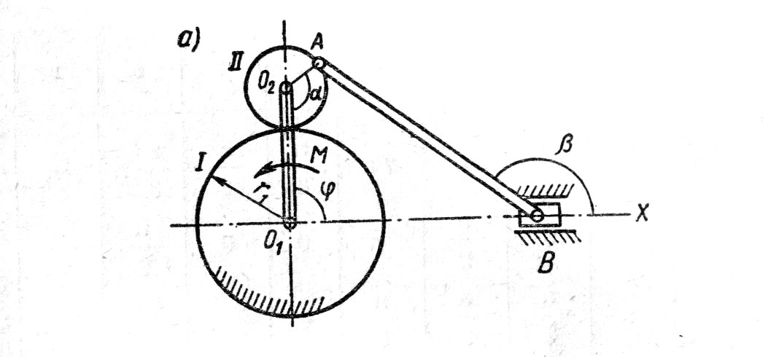

Таблица 118
№ | 3
φ | π/3
φ0 | 0
α | π/2
β | $$\frac{5}{6}π$$
Р₁ | 39,2
Р₂ | 49
Р₃ | 0
P₄ | 68,6
М | 40
r₁ | 30
r₂ | 10

